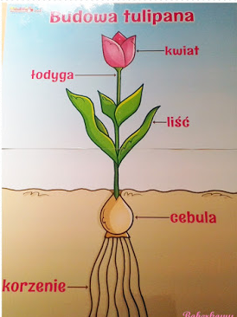

Plakat pochodzi z czasopisma Nauczycielka Szkoły Podstawowej, Marzec 2018

